附件3：品牌课程平台开放权限方法说明

“学习通”教学平台课程设置办法为——打开“管理”中的“课程管理”，选择“课程试读设置”中的“允许试读”复选框；“职教云”教学平台课程设置办法为——登录后点击进入课程首页，点击课程名称后复制图标，复制课程的免登录链接至结题报告或进展报告（如图1所示）；课程资源在其他教学平台的，请根据课程平台功能自行设定或在报告中提供课程登录用户名和密码。

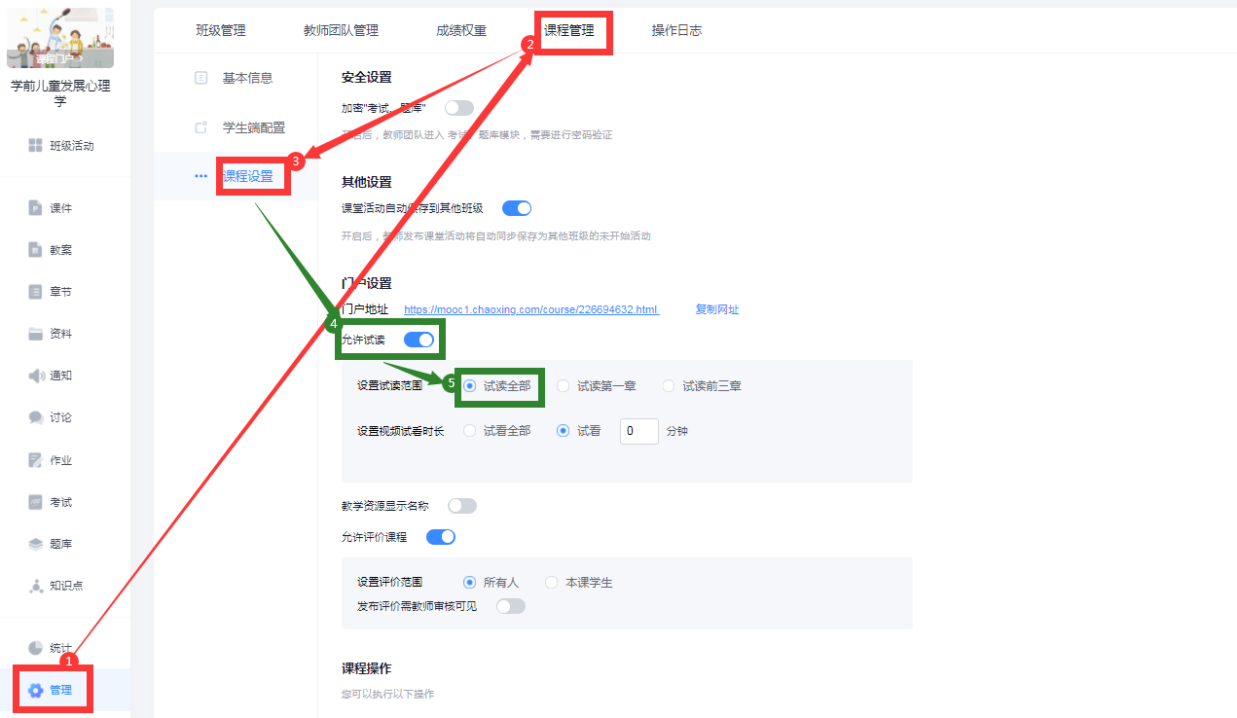

图1 学习通平台课程免登录链接操作五步法流程图

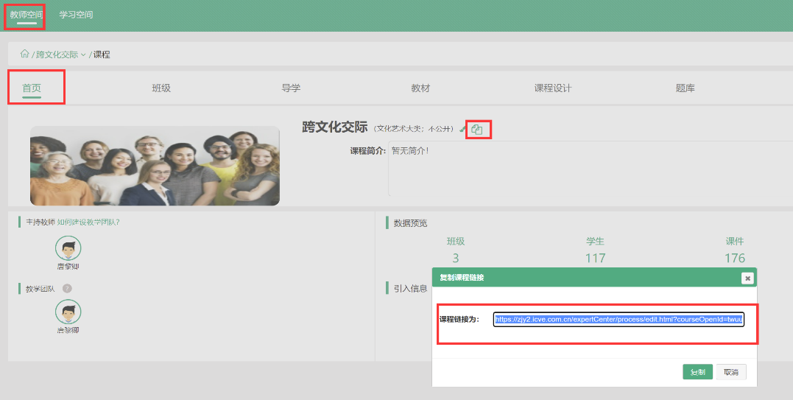

图2 职教云平台课程免登录链接操作图